サプリメントは本当に体に良いの？
おくすりナビ （2018年 １月号）

2年生

テレビなどで“サプリメント”や“健康食品”などといった言葉を耳にすると思います。あたかも、とっても
身体に良い！というように宣伝されていますが、それってあなたに本当に必要でしょうか…？
バランスのとれた食事をとり、適度に体を動かし、十分な休養を心掛けていれば、サプリメントや
健康食品なんて必要ないのです。それらの購入を考える前に、「本当に自分に必要かどうか」を考える必要があります。

国が法律で決めた食品ではありません！
サプリメントとは…？
サプリメントとは、「いわゆる健康食品」というものにあたり、保健効果（どのような効果があるのか）を
表示することを国が認めていない製品のことです。「いわゆる健康食品」には、サプリメントのほかに、栄養補助食品、健康補助食品などといったさまざまな名前がついた食品がありますが、これらは製造・販売業者が勝手に付けた名称で、国が効果などを審査したものではありません。
国が決めた食品
サプリメント・健康食品の利用実態
最近の調査によると、約３０％の人が毎日使い、８０％
もの人が過去に使ったことがあるそうです。さらに、大人
だけでなく、小中学生や幼児にまで利用が広がっています。健康維持、疲労の回復、ダイエット、病気の予防の他に、約５％の人は病気の治療を目的に使っているようです。
出典 国立健康栄養研究所

（保健効果を表示できる食品）
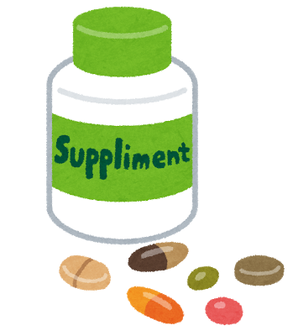
・特定保健用食品（トクホ）
・栄養機能食品
・機能性表示食品

Stop!
「いわゆる健康食品」には錠剤やカプセル状のものが多いため、医薬品のようにも見えますが、医薬品とは
全くの別物です。そもそも病気の人向けではないので、摂取すれば身体の不調が治ったり予防できるなんて
ことはありません。また、

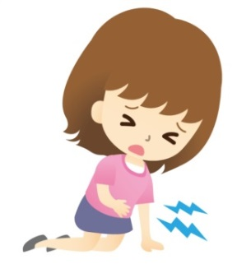
・有効性（の作用は大きいか）、安全性（の作用は小さいか）が
きちんと確かめられていない
・表示されている成分がほとんど含まれていない
・有害な物質が混ざっている
といった製品も出回っていたり、「健康食品は“食品”だから少しくらい多くとっても
大丈夫」と考えて自己判断で過剰摂取することよる健康被害も多く発生しています。

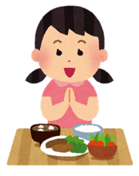
それらの購入を考える前に、まずは自分の生活習慣（食事・運動・睡眠など）を見直すことが大切です。忙しい現代人にとっては、保健効果を期待させる食品を手っ取り早く口に
放り込む方が効率的と感じられるかもしれませんが、「いわゆる健康食品」は危険もはらんで
いるため、おすすめできません。健康増進の一番の基本は、
「バランスのとれた食事」「適度な運動」「十分な休養」ですよ！

作成・発行元

《 －出張相談会－ 保健室に薬剤師が来ます 》
おくすりナビ、医薬品や健康などについて、質問・相談が
ある人は保健室まで！
●月●日 午後●時●分～●時●分

